揭秘示波器四大捕获方式
来源：EEFOCUS
通常我们在Auto Setup之后，波形就会出现在屏幕上，然后就可以进行测量分析了，但Auto Setup并不能保证信号被高保真的捕获，高保真捕获信号是第一要素，否则后续的测量分析都没有意义了，那么我们如何才能更好的观察波形呢，看完本文你就知道了。



如何更好的观察波形，本质上就是对感兴趣的点进行重点测量、分析，如何高保真的捕获波形，就要从示波器处理信号的过程开始说起。
信号经过示波器前端电路处理之后，来到ADC进行模数转换，接下来便要进行信号的重构还原了，这里也就是本文的重点了，示波器的捕获模式。一般有四种捕获方式，不同的捕获方式，适用于观察不同的信号。接下来，就示波器对采样点的处理方式，也就是示波器的捕获模式跟大家做一个简要的介绍。
标准捕获模式
首先介绍的是标准捕获模式，在该模式下，示波器会对采集到的信号进行等间隔采样。
标准捕获的工作模式也最大程度的保证了信号最原始的状态，对于大多数波形来说，使用该模式可产生最佳的显示效果，以下是ZDS2000系列示波器默认捕获模式。

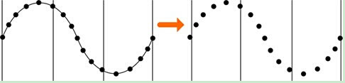
图1 标准捕获模式

峰值捕获模式
接下来就是峰值捕获模式，看着名字就知道是什么意思了，就是采集一个采样间隔信号中的最大值和最小值。
在该模式下，可有效观察到偶尔发生的窄脉宽，在捕获高频率的毛刺方面非常实用，可获取信号的包络或可能丢失的窄脉冲，使用峰值捕获模式会使波形显示的噪声比较明显。

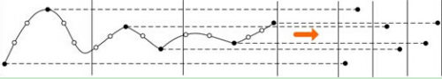
图2 峰值捕获模式

平均捕获模式
第三个就是平均捕获模式了，这个名字也非常容易理解，就是采集N屏信号，将它们在触发位置对其，然后做平均运算。
使用平均捕获模式，在减小噪声同时保持了原有的带宽，将噪声滤除有利于对信号进行测量。适用于观测周期性重复信号，其滤波效果提升了示波器的垂直分辨率。值得一提的是，平均捕获特别适合执行谐波分析或电源质量分析。

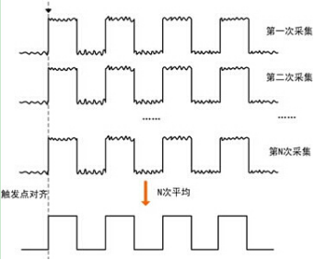
图3 平均捕获方式

高分辨率捕获模式
最后就是高分辨率捕获模式，打个比方，其工作原理就是将一个波形分成5份，然后将一份波形的的每个点求平均，最终一个波形变成了5个点。这种处理方式可以有效改善系统的等效分辨率，本质上就是一种数字滤波。用于求平均的采样点数越多，分辨率提高得越多，显示的波形更平滑，从而达到减少噪声的目的。
需要注意的是，高分辨率是针对一个波形相邻的点做平均处理，所以该模式是对不重复的信号以牺牲带宽的方式来提升测试精度，故不适合测试高频信号，适用于观察高分辨率且带宽较低的波形。

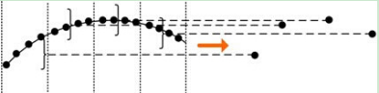
图4 高分辨率捕获模式

四种捕获模式实测对比
在了解完四种捕获模式的工作原理之后，我们来做一个对比，在输入一个相同的信号时，标准捕获模式下可以观察到信号中存在噪声，峰值捕获模式下信号的噪声较为明显，而在平均捕获模式及高分辨率捕获模式下，几乎没有看到随机噪声。
根据被测信号的类型及需要关注的测试点，设置相应的捕获模式，可以帮助我们更好的观察波形，更快的发现、解决问题。

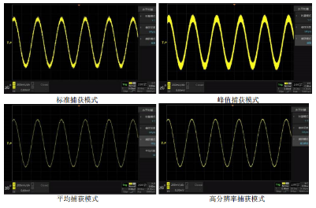
图5 四种捕获模式实测对比

